Anexo: Configuración y uso de Real Term

1. Configuración de Real Term:

En la pestaña **PORT** configuramos Real Term, para ello hay que seleccionar el puerto COM en el que está enlazado el módulo Bluetooth en Windows y cambiar la velocidad a 57600 Baudios. Para aplicar estos cambios hay que pulsar en el botón “Change”. Podemos comprobar que la conexión ha sido realizada correctamente si en el recuadro Status**, CTS (8)** y **DSR (6)** aparecen iluminados en verde. **RX (2)** y **TX (3)** parpadearán en amarillo en función de si se recibe o se envían datos al robot.

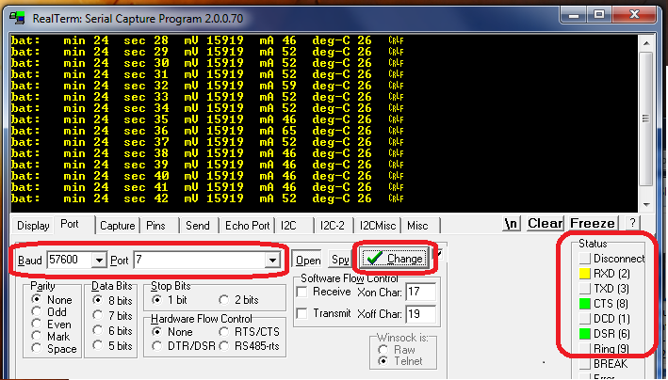

1. Visualización de los datos de Arduino desde RealTerm: En la pestaña **DISPLAY** están los modos de visualización de los datos que recibimos por línea serie. Es importante tener en cuenta que solo vamos a poder apreciar correctamente cambios en los sensores si elegimos el modo “Binary”, “int16” o “uint16” en función de la codificación del programa.

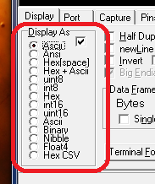

1. Envío de Comandos y Scripts:

En la pestaña **SEND** debemos usar el botón “Send Numbers” para mandar los códigos de los comandos al Arduino. En el cuadro de opciones “Dump File to Port” podemos cargar un Script y enviárselo configurando un “Delay” de 10 ms entre código y código.

